
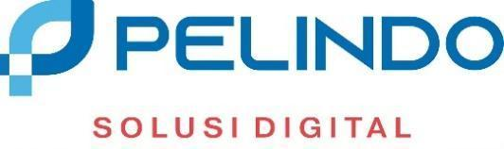

PEDOMAN INTEGRASI APLIKASI (PIA)

Aplikasi PTOS M

PT PELINDO SOLUSI DIGITAL
PELINDO TOWER LANTAI 10
Jl. Yos Sudarso No. 9 Tanjung Priok
Jakarta Utara
Telepon: 021-43932555 Fax: 021-43936555

Confidential – Dokumen ini milik PT Pelindo Solusi Digital.
Dilarang memperbanyak atau menggunakan informasi yang terkandung di dalamnya untuk keperluan komersial atau lainnya tanpa persetujuan

API Specification Doc PTOS M

Revision History
Version | Date | Author | Description
1.0 | 28-Agustus-2025 | Amirul Mukminin | Create New Document

Integrasi MDM
Sistem ini berfungsi untuk menambah atau mengubah dan mengumpulkan data-data master yang seragam tentang Pelanggan, Kapal, Alat, Barang, Kemasan, Satuan, Dermaga, COA, dan entitas bisnis lainnya.

- Api Pelanggan

Request:

METHOD | URL
POST | https://genc.api.pelindo.co.id/Mdm/getSktdByPelanggan

Request Example | {  "kodeCabang": "12",  "kodeAgen": "00133",  "pelayaran": "DLMNEGERI"  }
Primary Key | kodeAgen

TYPE | PARAMS | DESKRIPSI | VALUES
JSON | kodeCabang  kodeAgen  pelayaran | Mengisi Kode Cabang  Mengisi Kode Agen  Mengisi Jenis Pelayaran | String  String  string

HEADERS | Content-type: application/json

Response:
STATUS | RESPONSE
200 | {  "message": "SKTD TIDAK DITEMUKAN",  "param3": "-",  "param4": "-",  "param1": null,  "status": "E",  "param2": "-"  }

